**PLANO DE TESTES DOCE ENCONTRO**

**Nomes: Matheus Eduardo, Otávio Augusto, Emilly Gabriele, Eduardo Tadeu e Arthur Amorim.**

**Objetivos**

Esse documento do Plano de Testes do Doce Encontro compõe-se dos seguintes objetivos:

• Identificar informações de projeto existentes e os componentes de software que devem ser testados.

• Listar os Requisitos a Testar recomendados.

• Recomendar e descrever as estratégias de teste a serem empregadas.

• Identificar os recursos necessários e prover uma estimativa dos esforços de teste.

• Listar os elementos resultantes do projeto de testes.

**Doce Encontro**

O aplicativo tem como finalidade cativar novos clientes, através das promoções oferecidas por meio dele.

Nosso público-alvo são adolescentes e jovens adultos, e pensando em alcançar esse público inovamos para um super app de cupons onde será oferecido várias promoções da loja. Com o sucesso dessa inovação iremos conseguir aumentar nossos lucros e expandir. A empresa Doce Encontro solicitou à Empresa Aluno Ltda o desenvolvimento do projeto do Sistema de Cupons. Tal sistema envolverá diversas áreas de negócio da empresa e envolve o tratamento de funcionalidades que vão desde o registro dos clientes até a validação do cupom.

**Escopo**

O Doce Encontro passará pelos testes unitário, de integração e de sistema. Os testes unitários e de integração vão lidar com a qualidade funcional, das bases de dados, interface gráfica e do controle de acesso; enquanto os testes de sistema tratarão as questões de performance.

**Identificação de Projeto**

|  |  |  |
| --- | --- | --- |
| Documento | Criado ou Disponível | Recebido ou Revisado |
| Especificação de Requisitos | 👍Sim Não | 👍Sim Não |
| Plano de Projeto | 👍Sim Não | 👍Sim Não |
| Modelo de Projeto | 👍Sim Não | 👍Sim Não |
| Documento de Arquitetura | 👍Sim Não | 👍Sim Não |
| Protótipo | 👍Sim Não | 👍Sim Não |
| Lista de Riscos | 👍Sim Não | 👍Sim Não |

**Requisitos a Testar**

A lista abaixo identifica aqueles itens use cases, requisitos funcionais e não funcionais que foram identificados como alvos de teste, essa lista representa o que será testado.

**Teste funcional**

Qualquer usuário pode acessar sua própria conta através de login e senha.

Usuário:

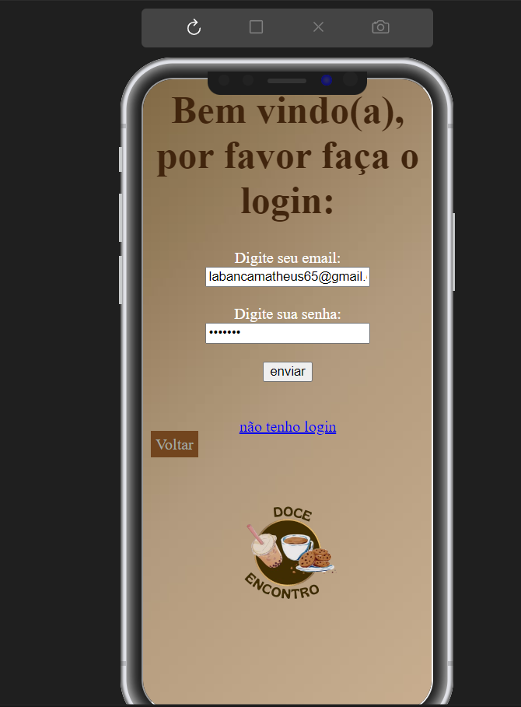

Administrador/Funcionário:

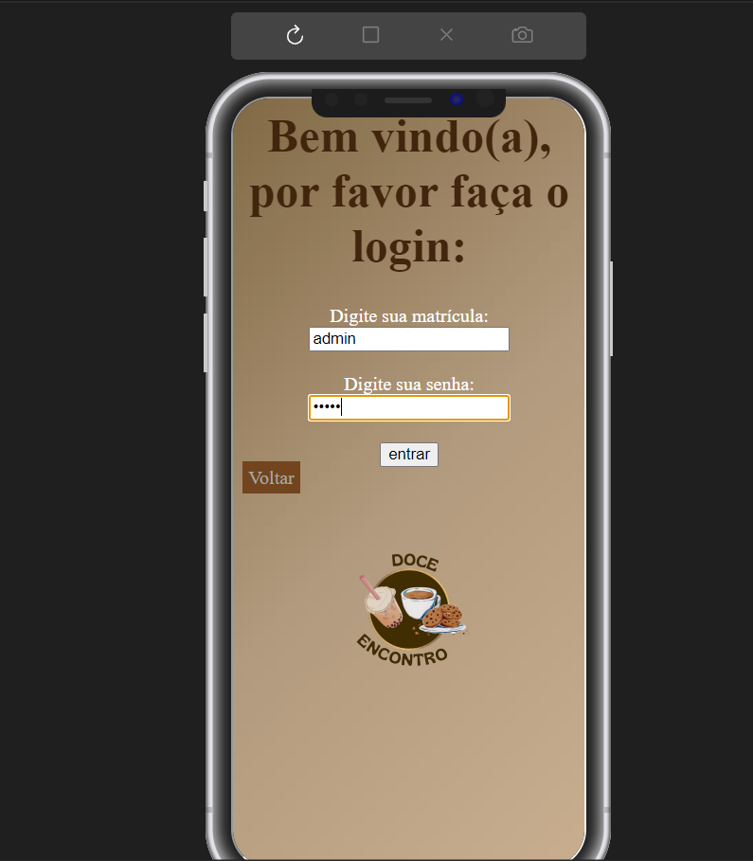

**Interface do usuário**

* Cada tela de interface gráfica pode ser rapidamente entendida e facilmente utilizada.
* Toda ajuda online funciona.
* Todas as palavras e expressões apresentadas nos diversos idiomas estão em conformidade com as devidas normas sintáticas e gramaticais.

Tela Principal:

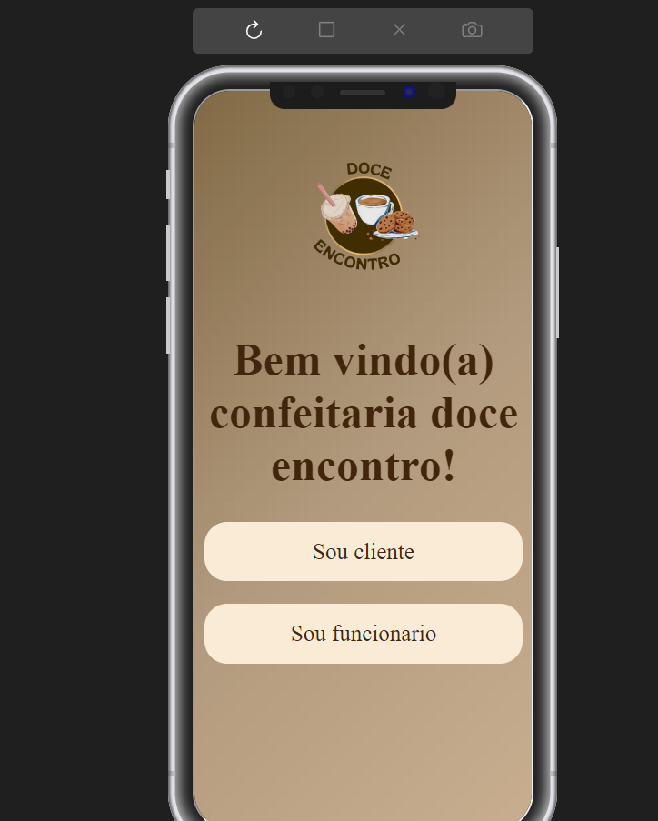

Telas do Usuário:



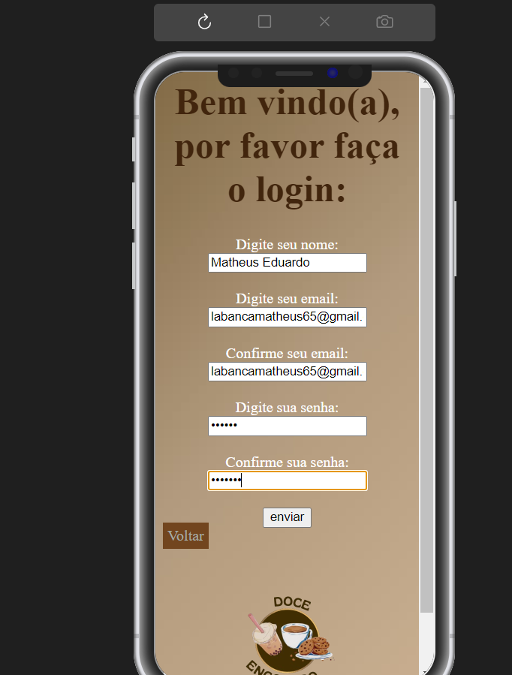

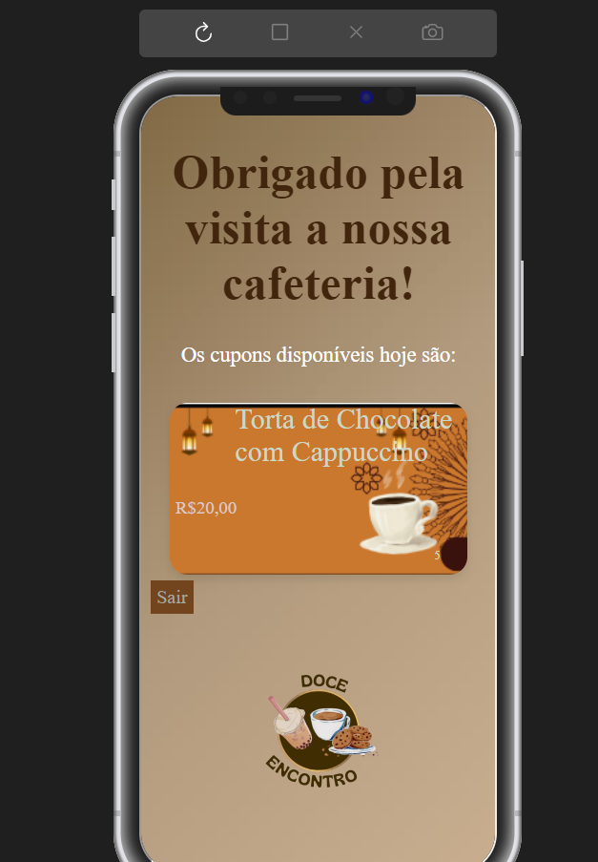

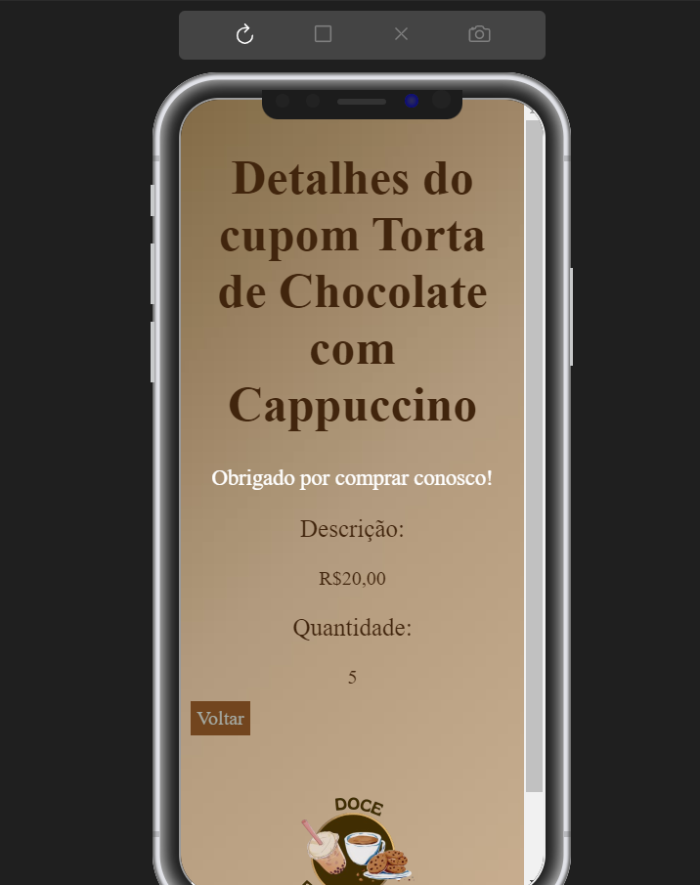

Telas do funcionário:



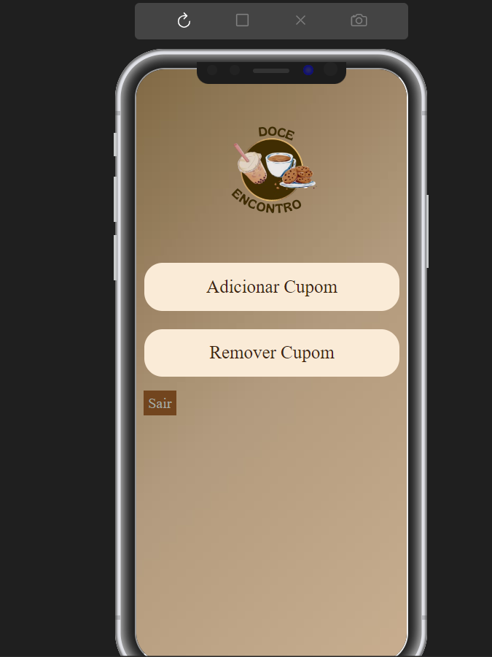

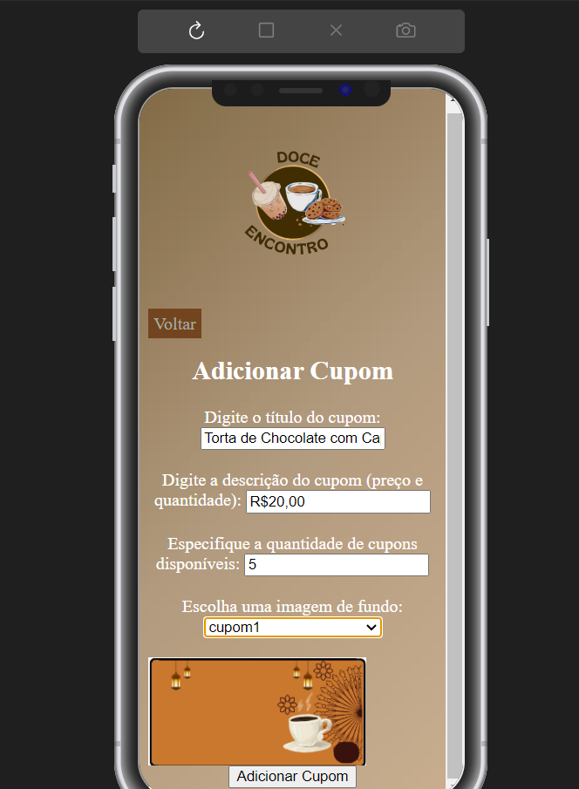

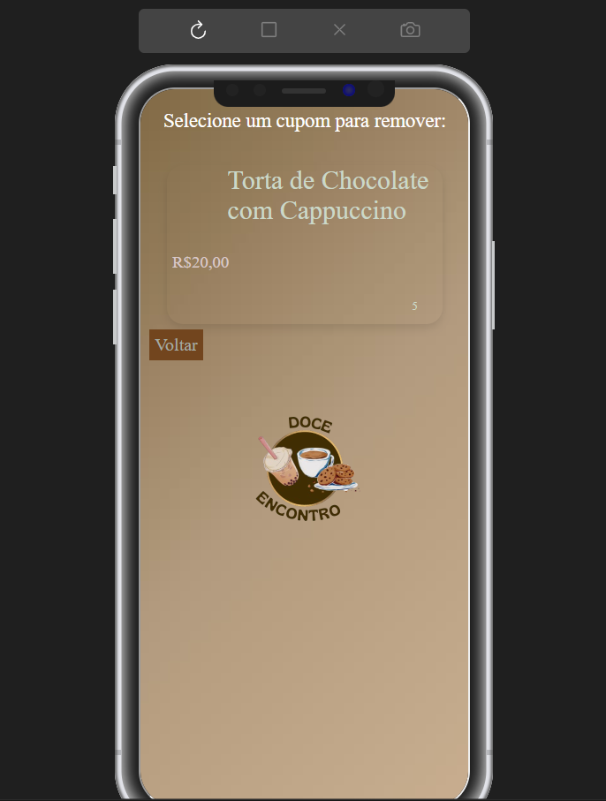

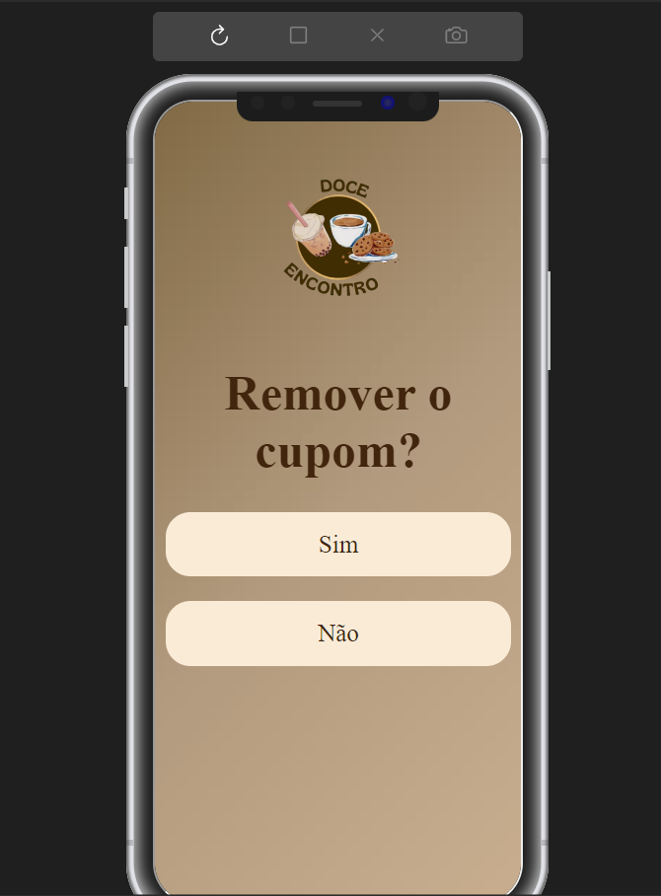

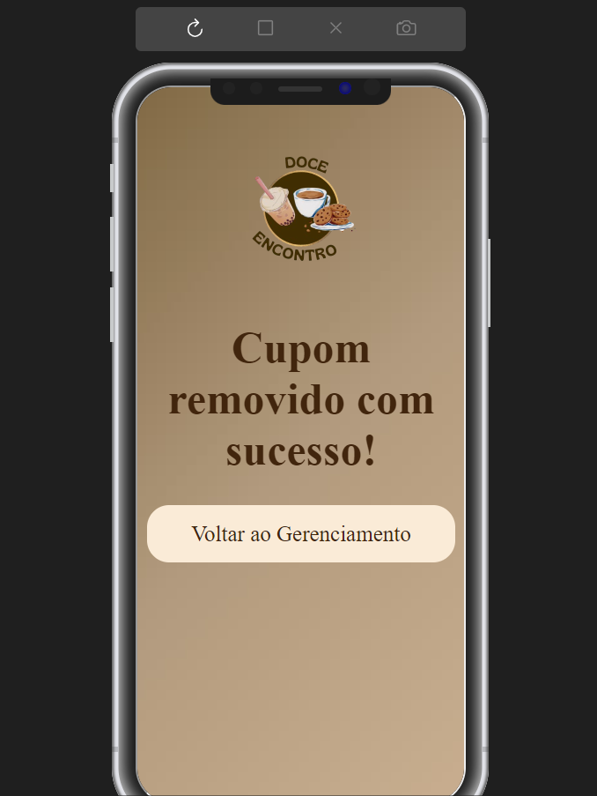

**Teste de carga**

Resposta do sistema com 10 usuários:

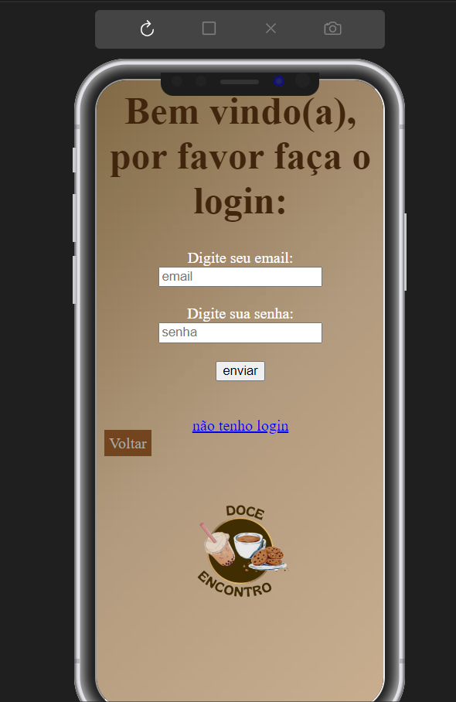

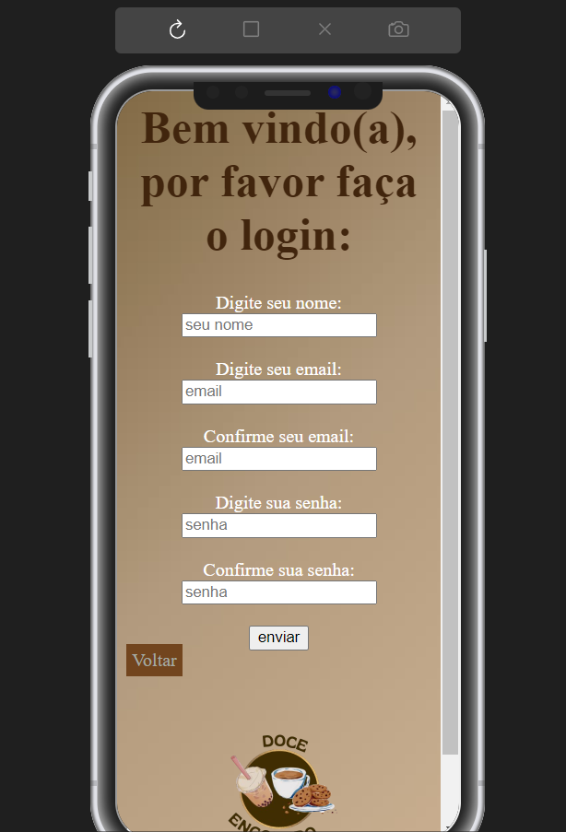

Após realizar o teste com 10 usuários, conforme os requisitos das telas acima, o sistema funcionou normalmente.

**Segurança e de controle de acesso**

Usuários não cadastrados não podem acessar informações restritas aos cadastrados.



Para aqueles que não possuem cadastro, ao clicar em “não tenho login” será direcionado para esta tela abaixo:



Além do administrador, ninguém mais pode inserir, atualizar ou remover dados do sistema. Apenas o administrador pode acessar o gerenciamento de cupons, inserindo o usuário e a senha.



**Ferramentas**

As seguintes ferramentas serão empregadas para esse projeto:

|  |  |  |
| --- | --- | --- |
|  | Ferramenta | Vendedor |
| Gerenciamento de Teste | Visual Studio Code | Microsoft |
| Gerenciamento de Projeto | Microsoft Word | Microsoft |

**Recursos**

Essa seção apresenta os recursos recomendados para o projeto do Doce Encontro, suas principais responsabilidades e seus conhecimentos ou conjunto de habilidades.

**Sistema:**

A tabela seguinte expõe os recursos do sistema para o projeto de teste.

|  |
| --- |
| Recursos do Sistema |
| Terminais Clientes  1 PC (conectado a uma LAN e à internet) |
| Repositório de Testes  1 PC |

**Cronograma:**

|  |  |  |
| --- | --- | --- |
| Milestone | Data de Início | Data de Término |
| Planejar Teste | **25/05/2024** | **26/05/2024** |
| Projetar Teste | **27/05/2024** | **29/05/2024** |
| Implementar Teste | **30/05/2024** | **31/05/2024** |
| Executar Teste | **01/06/2024** | **03/06/2024** |
| Avaliar Teste |  |  |